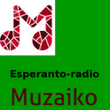
Merkredo la 7an de marto 2012
Mesaĝo al ĉiuj interesatoj

Androjda Esperanto-radio

Pli kaj pli da homoj uzas plurfunksciajn telefonojn kaj tabul-komputilojn, funkciantaj per la operacia sistemo androjdo (Android).

Kiel donaco por la Esperanto-movado aperis senpaga aplikaĵo "Esperanto-radio Muzaiko" por androjdaj aparatoj, kiu ebligas aŭskultadon de pli ol 10 Esperantaj radio-kanaloj.

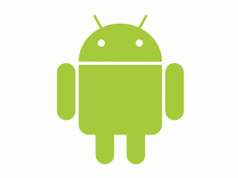
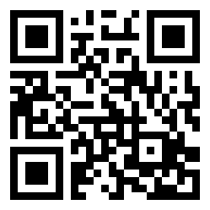

La programo estas senpage elŝutebla el la Androjda Merkato. Serĉu por la vorto: "Muzaiko", skanu la kodon ĉi-supre aŭ retumu al https://market.android.com/details?id=dk.nordfalk.esperanto.radio .

Post starto de la programo ĝi tuj sonigas la 24-horan radiostacion "Muzaiko".
Krome ĝi ofertas elekton el pli ol 10-kanala sortimento de Esperanto-radiopodkastoj.

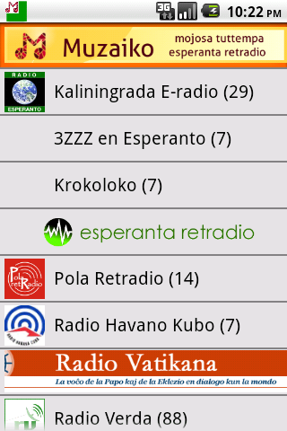
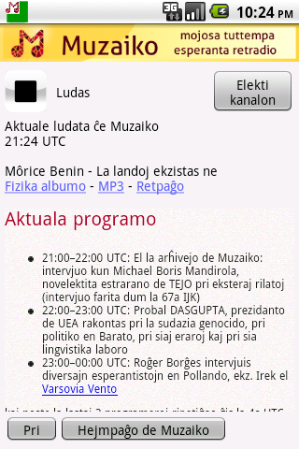
Per la programo oni povas ne nur elekti inter la diversaj podkastoj de tiuj radio-kanaloj, sed ĝi aperigas ankaŭ la hejmpaĝojn de ili, kaj donas eblon por tuja kontaktado de redakcioj.

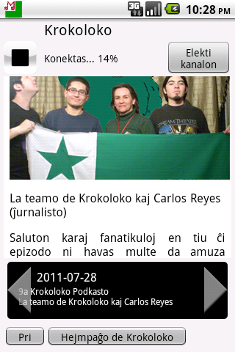
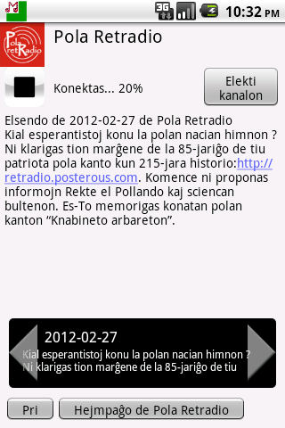

Por ĉiu kanalo estas malsupre galerio kie eblas per la fingro esplori la malnovajn elsendojn kaj podkastojn.
Krome eblas, per premo de la fizika MENU-butono de la telefono kundividi la podkaston kun amikoj kaj kontakti la redakcion de la kanalo.

La androjda radioprogramo multe simpligas la aŭskultadon de Esperantaj radioelsendoj; la telefono estas ĉiam ĉemane kaj sufiĉas nur premo de buton por ekaŭskulti Esperanto-radion.

La programo elŝutas la sonon tra la interreto, pro tio rekomendindas esti konektita al sendrata reto aŭ havi datum-abono, se oni volas ofte aŭskulti Esperanto-radion.

Survoje, sed ankoraŭ ne publikite, estas pluraj novaj funkcioj. Inter alia oni povos uzi la Esperanto-radion kiel vekhorloĝo, por vekiĝi per agrabla Musiko en Esperanto.

Se vi havas proponojn por plibonigo de la programo vi estas bonvena kontakti la aŭtoron, Jacob Nordfalk, ĉe jacob.nordfalk@gmail.com

